HTML

Exercice 1 : Hello World

Réalisez une page web simple avec le rendu suivant

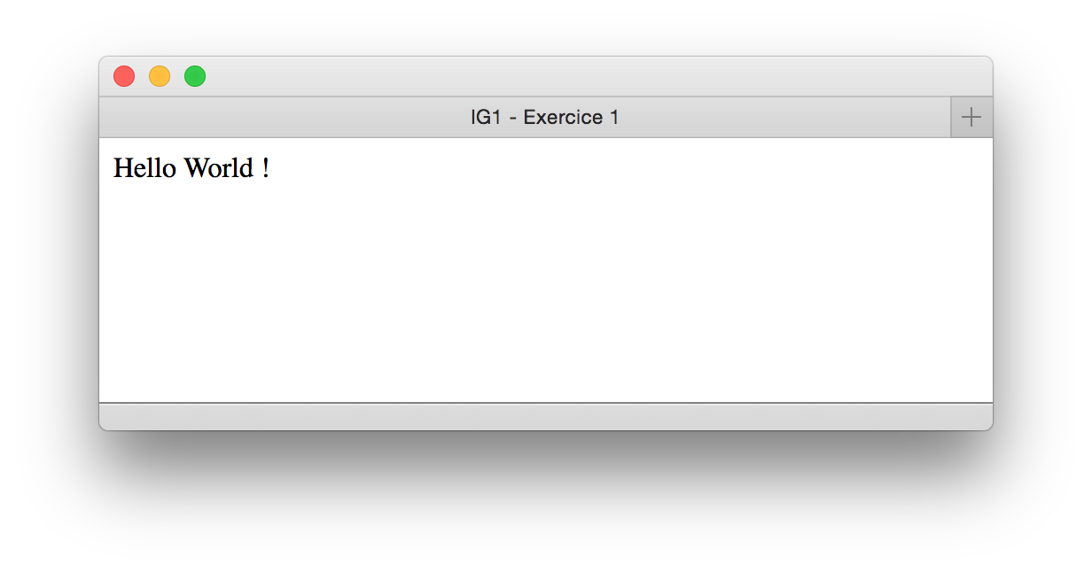

Exercices 2 : notions de base

Réalisez une page web reprenant les éléments suivants :

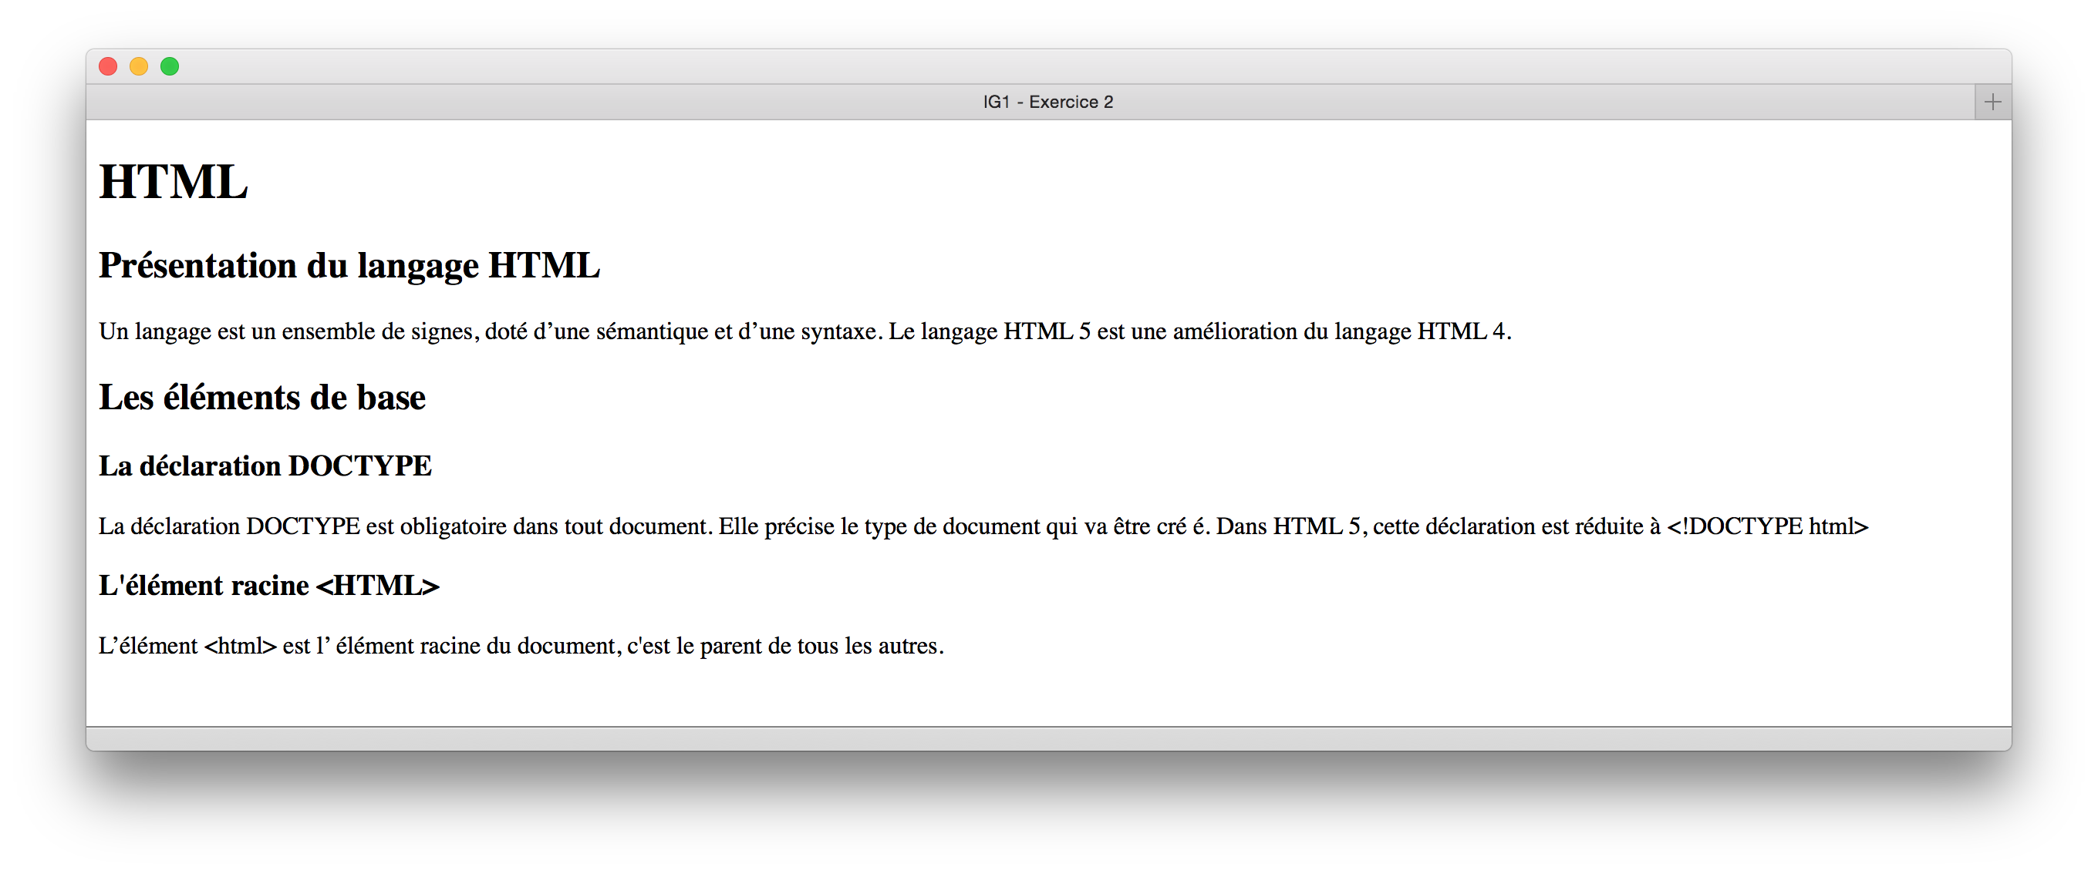

Respectez la hiérarchie suivante pour les différents titres :

h1, h2, h2, h3, h3

Les textes (hors titres) seront encapsulés dans un paragraphe.

Exercices 3 : manipulation de listes

Réalisez une page web contenant les listes suivantes :

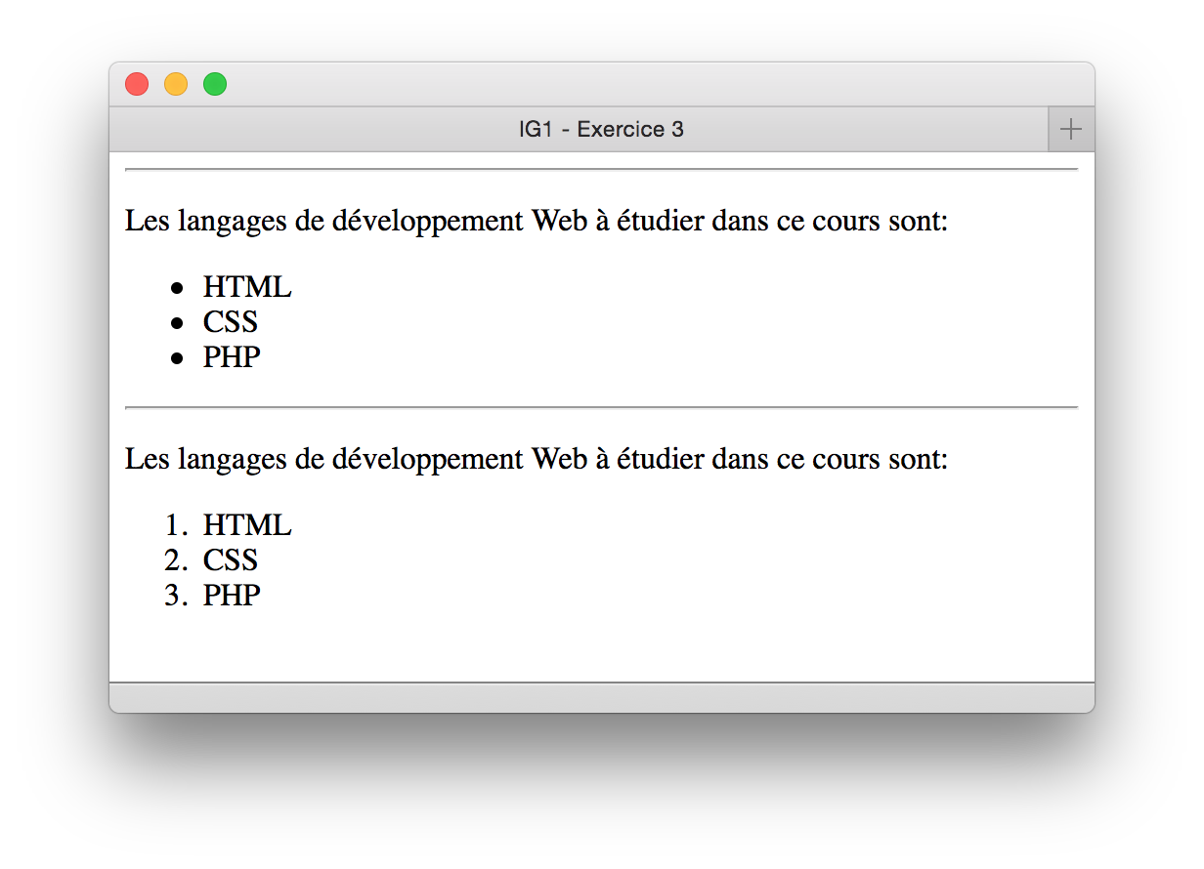

Exercices 4 : manipulation avancée de listes (pas compatible IE !)

A l’aide des attributs du sélecteur OL réalisez une page web contenant les listes suivantes :

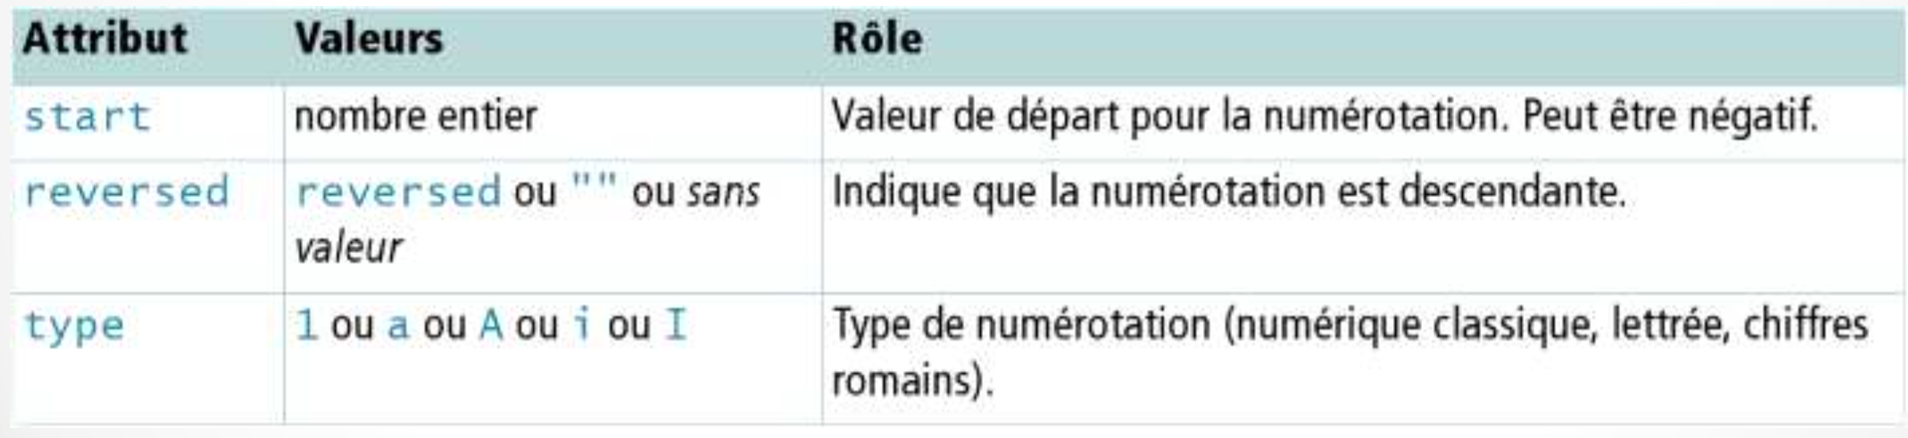

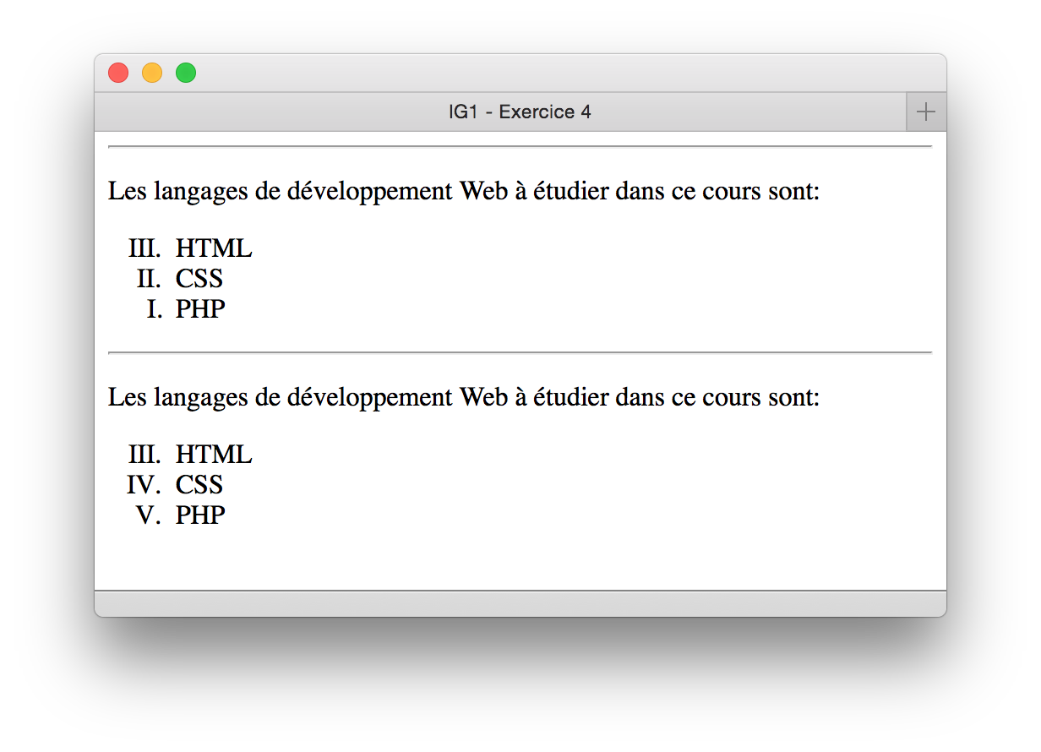

Exercices 5 : listes imbriquées

Réalisez une page web contenant les listes suivantes :

